**Módulo 4.**

**Uso de información sobre pobreza en la toma de decisiones**

## **Tema 1 ¿Cómo utilizar la información derivada de la medición de la pobreza?**

* 1. **Tipos de usos**

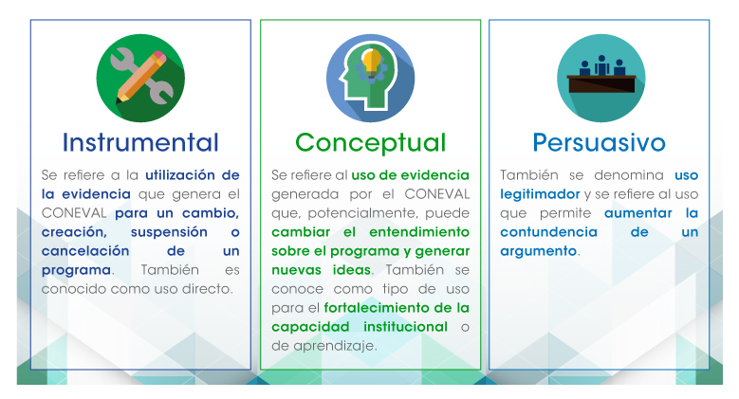

## **Tema 2 Análisis de casos de uso de la información de pobreza**

Para el CONEVAL es fundamental que se utilice la información que genera para el **monitoreo, evaluación y medición** de pobreza.

Entre los principales usuarios se encuentran:

* Responsables de programas de desarrollo social
* Poder legislativo
* Secretaría de Hacienda y crédito público
* Gobiernos estatales
* Sociedad civil
* Académicos
* Organismos internacionales

El CONEVAL proporciona información sobre el **nivel y la distribución** de la pobreza.

Para identificar el uso que se le da a la información que genera, el CONEVAL ha recopilado evidencia sobre las mejoras en la política de desarrollo social que los funcionarios públicos, el Poder Legislativo, miembros de la sociedad civil, academia, organismos internacionales y medios de comunicación han implementado a partir de esta información. Hasta diciembre de 2017, se detectaron **4,988 acciones de mejora** en la política de desarrollo social, derivadas del uso de la información de CONEVAL.

